О внесении изменений в постановление Восточно-Казахстанского областного акимата от 8 сентября 2015 года № 227 "Об утверждении регламентов государственных услуг в сфере земельных отношений"
Утративший силу
Постановление Восточно-Казахстанского областного акимата от 17 июля 2019 года № 235. Зарегистрировано Департаментом юстиции Восточно-Казахстанской области 23 июля 2019 года № 6088. Утратило силу - постановлением Восточно-Казахстанского областного акимата от 24 февраля 2020 года № 43
Сноска. Утратило силу - постановлением Восточно-Казахстанского областного акимата от 24.02.2020 № 43 (вводится в действие по истечении десяти календарных дней после дня его первого официального опубликования).
Примечание ИЗПИ.
В тексте документа сохранена пунктуация и орфография оригинала.
В соответствии с пунктом 2 статьи 27 Закона Республики Казахстан от 23 января 2001 года "О местном государственном управлении и самоуправлении в Республике Казахстан", статьей 16 Закона Республики Казахстан от 15 апреля 2013 года "О государственных услугах", приказом Заместителя Премьер-Министра Республики Казахстан-Министра сельского хозяйства Республики Казахстан от 30января 2019 года № 40"О внесении изменений в приказ исполняющего обязанности Министра национальной экономики Республики Казахстан от 27 марта2015 года № 272 "Об утверждении стандартов государственных услуг в сфере земельных отношений, геодезии и картографии"(зарегистрированным в Реестре государственной регистрации нормативных правовых актов за номером 18268), Восточно-Казахстанский областной акимат ПОСТАНОВЛЯЕТ:
1. Внести в постановление Восточно-Казахстанского областного акимата от 8 сентября 2015 года № 227 "Об утверждении регламентов государственных услуг в сфере земельных отношений" (зарегистрированное в Реестре государственной регистрации нормативных правовых актов за номером 4177, опубликованное в информационно-правовой системе "Әділет" 16 ноября 2015 года, в газетах "Дидар" 24 ноября 2015 года, 26 ноября 2015 года, 28 ноября 2015 года и "Рудный Алтай" 25 ноября 2015 года) следующие изменения:

регламент государственной услуги "Утверждение кадастровой (оценочной) стоимости конкретных земельных участков, продаваемых в частную собственность государством", утвержденный указанным постановлением, изложить в новой редакции согласно приложению 1 к настоящему постановлению;

регламент государственной услуги "Утверждение землеустроительных проектов по формированию земельных участков", утвержденный указанным постановлением, изложить в новой редакции согласно приложению 2 к настоящему постановлению;

регламент государственной услуги "Выдача разрешения на использование земельного участка для изыскательских работ", утвержденный указанным постановлением, изложить в новой редакции согласно приложению 3 к настоящему постановлению;

регламент государственной услуги "Выдача решения на перевод орошаемой пашни в неорошаемые виды угодий", утвержденный указанным постановлением, изложить в новой редакции согласно приложению 4 к настоящему постановлению.
2. Управлению земельных отношений области в установленном законодательством Республики Казахстан порядке обеспечить:
1) государственную регистрацию настоящего постановления в территориальном органе юстиции;
2) в течение десяти календарных дней со дня государственной регистрации настоящего постановления акимата направление его копии в бумажном и электронном виде на казахском и русском языках в Республиканское государственное предприятие на праве хозяйственного ведения "Институт законодательства и правовой информации Республики Казахстан" для официального опубликования и включения в Эталонный контрольный банк нормативных правовых актов Республики Казахстан;
3) в течение десяти календарных дней после государственной регистрации настоящего постановления направление его копии на официальное опубликование в периодические печатные издания, распространяемые на территории области;
4) размещение настоящего постановления на интернет-ресурсе акима Восточно-Казахстанской области после его официального опубликования.
3. Контроль за исполнением настоящего постановления возложить на заместителя акима области по вопросам агропромышленного комплекса.
4. Настоящее постановление вводится в действие по истечении десяти календарных дней после дня его первого официального опубликования.
Аким
Восточно-Казахстанской области | Д. Ахметов
Приложение 1 к постановлению
Восточно-Казахстанского
областного акимата
от "17" июля 2019 года
№ 235
Утвержден постановлением
Восточно-Казахстанского
областного акимата
от 8 сентября 2015 года
№ 227
Регламент государственной услуги "Утверждение кадастровой (оценочной) стоимости конкретных земельных участков, продаваемых в частную собственность государством"
1. Общие положения
1. Государственная услуга "Утверждение кадастровой (оценочной) стоимости конкретных земельных участков, продаваемых в частную собственность государством" (далее – государственная услуга) оказывается местными исполнительными органами области, районов и городов областного значения (далее – услугодатель).
Прием заявлений и выдача результатов государственной услуги осуществляются через некоммерческое акционерное общество "Государственная корпорация "Правительство для граждан" (далее - Государственная корпорация).
2. Форма оказания государственной услуги – бумажная.
3. Результат оказания государственной услуги утвержденный акт кадастровой (оценочной) стоимости земельного участка либо мотивированный ответ об отказе в оказании государственной услуги в случаях и по основаниям, предусмотренным пунктом 10 стандарта государственной услуги "Утверждение кадастровой (оценочной) стоимости конкретных земельных участков, продаваемых в частную собственность государством", утвержденного приказом исполняющего обязанности Министра национальной экономики Республики Казахстан от 27 марта 2015 года № 272 "Об утверждении стандартов государственных услуг в сфере земельных отношений, геодезии и картографии" (зарегистрированным в Реестре государственной регистрации нормативных правовых актов за номером 11050) (далее –Стандарт).
Форма предоставления результата оказания государственной услуги: бумажная.
2. Описание порядка действий структурных подразделений (работников) услугодателя в процессе оказания государственной услуги
4. Основанием для начала процедуры (действия) по оказанию государственной услуги является наличие заявления услугополучателя (либо его представителя по доверенности).
5. Содержание процедур (действий), входящих в состав процесса оказания государственной услуги, длительность выполнения:
1) действие 1 - прием и регистрация канцелярией услугодателя документов, представленных Государственной корпорацией. Длительность выполнения - 15 (пятнадцать) минут;
2) действие 2 - ознакомление руководства услугодателя с документами услугополучателя. Определение сотрудника услугодателя для исполнения. Длительность выполнения – 30 (тридцать) минут;
3) действие 3 – проверка сотрудником услугодателя документов услугополучателя, направление руководству услугодателя акта определения кадастровой (оценочной) стоимости земельного участка для утверждения либо мотивированного ответа об отказе в оказании государственной услуги для подписания. Длительность выполнения – 2 (два) рабочих дня;
4) действие 4 – утверждение руководством услугодателя акта определения кадастровой (оценочной) стоимости земельного участка либо подписание мотивированного ответа об отказе в оказании государственной услуги. Длительность выполнения - 2 (два) часа;
5) действие 5 – направление акта кадастровой (оценочной) стоимости земельного участка либо мотивированного ответа об отказе в оказании государственной услуги в Государственную корпорацию. Длительность выполнения - 30 (тридцать) минут.
Срок оказания государственной услуги со дня сдачи пакета документов в Государственную корпорацию – 3 (три) рабочих дня.
При обращении в Государственную корпорацию день приема документов не входит в срок оказания государственной услуги, при этом результат оказания государственной услуги услугодателем предоставляется в Государственную корпорацию за день до окончания срока оказания государственной услуги.
6. Результатом процедуры (действия) по оказанию государственной услуги по действию 1, указанному в пункте 5 настоящего Регламента, являются зарегистрированные документы услугополучателя, которые служат основанием для начала выполнения действия 2, указанного в пункте 5 настоящего Регламента. Результат действия 1 передается руководству услугодателя для выполнения действия 2, указанного в пункте 5 настоящего Регламента.
Результатом процедуры (действия) по оказанию государственной услуги по действию 2, указанному в пункте 5 настоящего Регламента, являются завизированные документы, которые служат основанием для начала выполнения действия 3, указанного в пункте 5 настоящего Регламента. Результат действия 2 передается сотруднику услугодателя для выполнения действия 3, указанного в пункте 5 настоящего Регламента.
Результатом процедуры (действия) по оказанию государственной услуги по действию 3, указанному в пункте 5 настоящего Регламента, является подготовленный акт кадастровой (оценочной) стоимости земельного участка для утверждения либо мотивированный ответ об отказе в оказании государственной услуги, который служит основанием для начала выполнения действия 4, указанного в пункте 5 настоящего Регламента. Результат действия 3 передается руководству услугодателя для выполнения действия 4, указанного в пункте 5 настоящего Регламента.
Результатом процедуры (действия) по оказанию государственной услуги по действию 4, указанному в пункте 5 настоящего Регламента, является утвержденный акт кадастровой (оценочной) стоимости земельного участка либо подписанный мотивированный ответ об отказе в оказании государственной услуги, который служит основанием для начала выполнения действия 5, указанного в пункте 5 настоящего Регламента. Результат действия 4 передается в канцелярию услугодателя для выполнения действия 5, указанного в пункте 5 настоящего Регламента.
Результатом процедуры (действия) по оказанию государственной услуги по действию 5, указанному в пункте 5 настоящего Регламента, является расписка в получении результата оказания государственной услуги курьера Государственной корпорации.
3. Описание порядка взаимодействия структурных подразделений (работников) услугодателя в процессе оказания государственной услуги
7. Перечень структурных подразделений (работников) услугодателя, которые участвуют в процессе оказания государственной услуги:
1) Государственная корпорация;
2) руководство услугодателя;
3) сотрудник услугодателя.
8. Описание процедур (действий), необходимых для оказания государственной услуги:
1) канцелярия услугодателя принимает и регистрирует документы, представленные Государственной корпорацией, перечисленные в пункте 9 Стандарта. Длительность выполнения – 15 (пятнадцать) минут;
2) руководство услугодателя ознакамливается с документами услугуполучателя и направляет их сотруднику услугодателя. Длительность выполнения - 30 (тридцать) минут;
3) сотрудник услугодателя проверяет документы услугополучателя, направляет руководству услугодателя акт определения кадастровой (оценочной) стоимости земельного участка для утверждения либо мотивированный ответ об отказе в оказании государственной услуги для подписания. Длительность выполнения – 2 (два) рабочих дня;
4) руководство услугодателя утверждает акт кадастровой (оценочной) стоимости земельного участка либо подписывает мотивированный ответ об отказе в оказании государственной услуги и передает в канцелярию услугодателя. Длительность выполнения – 2 (два) часа;
5) канцелярия услугодателя направляет акт кадастровой (оценочной) стоимости земельного участка либо мотивированный ответ об отказе в оказании государственной услуги в Государственную корпорацию. Длительность выполнения - 30 (тридцать) минут.
4. Описание порядка взаимодействия с Государственной корпорацией и (или) иными услугодателями, а также порядка использования информационных систем в процессе оказания государственной услуги
9. Услугополучатели для получения государственной услуги обращаются в Государственную корпорацию и предоставляют документы, перечисленные в пункте 9 Стандарта.
Длительность обработки запроса услугополучателя – 15 (пятнадцать) минут.
Услугополучатель, обратившись в Государственную корпорацию, заполняет бланк заявления на бумажном носителе, указывая наименование государственной услуги, которую ему необходимо получить.
Работник (оператор) операционного зала Государственной корпорации принимает заявление на бумажном носителе (с прилагаемыми к нему документами).
При соблюдении правильности и полноты заполнения заявления на бумажном носителе и предоставления документов по перечню, утвержденному пунктом 9 Стандарта, работник (оператор) операционного зала Государственной корпорации регистрирует принятое заявление в информационной системе мониторинга (далее – ИСМ) оказания государственных услуг Государственной корпорации и выдает услугополучателю расписку о приеме заявления.
В случае предоставления услугополучателем неполного пакета документов согласно перечню, предусмотренному пунктом 9 Стандарта, Государственная корпорация выдает расписку об отказе в приеме документов по форме согласно приложению 3 к Стандарту.
Поступившее в накопительный сектор заявление (с пакетом документов), фиксируется в системе ИСМ Государственной корпорации путем сканирования штрих-кода на расписке.
Реестр передаваемых документов услугодателю формируется в ИСМ Государственной корпорации автоматически. Работник (специалист) осуществляет передачу услугодателю распечатанного реестра передаваемых документов в двух экземплярах.
Сформированные заявления (с пакетом документов) с двумя экземплярами реестра, упаковываются в специальные ящики, опечатываются и направляются услугодателю через курьерскую или иную уполномоченную на это связь, в установленное графиком время, утвержденным руководителем Государственной корпорации. Второй экземпляр реестра возвращается в Государственную корпорацию с отметкой услугодателя в получении.
Готовые к выдаче документы с приложением двух экземпляров реестра, доставляются от услугодателя через курьерскую или иную уполномоченную на это связь, в установленное графиком время, утвержденным руководителем Государственной корпорации.
При приеме готовых (оформленных) и отказных документов, работник (специалист) накопительного сектора проверяет соответствие представленных услугодателем документов. Второй экземпляр реестра возвращается услугодателю с отметкой в получении, только при наличии всех документов указанных в реестре. В ином случае, в приеме документов отказывается с указанием причин отказа.
10. Процесс получения результата запроса через Государственную корпорацию:
за получением результата оказания государственной услуги услугополучатель обращается после окончания срока оказания государственной услуги. Срок оказания государственной услуги – согласно пункту 4 Стандарта.
Получение результата оказания государственной услуги осуществляется услугополучателем на основании расписки о приеме документов при предъявлении удостоверения личности (либо его представителем по нотариально заверенной доверенности) согласно пункту 9 Стандарта.
11. Подробное описание последовательности процедур (действий), взаимодействий структурных подразделений (работников) услугодателя в процессе оказания государственной услуги, а также описание порядка взаимодействия с Государственной корпорацией и порядка использования информационных систем в процессе оказания государственной услуги отражается в справочнике бизнес-процессов оказания государственной услуги согласно приложению 1 к настоящему Регламенту. Справочник бизнес-процессов оказания государственной услуги размещается на веб-портале "электронного правительства", интернет–ресурсе услугодателя.
Приложение к регламенту
государственной услуги
"Утверждение кадастровой
(оценочной) стоимости
конкретных земельных
участков, продаваемых частную
собственность государством"
Справочник бизнес-процессов оказания государственной услуги "Утверждение кадастровой (оценочной) стоимости конкретных земельных участков, продаваемых в частную собственность государством"

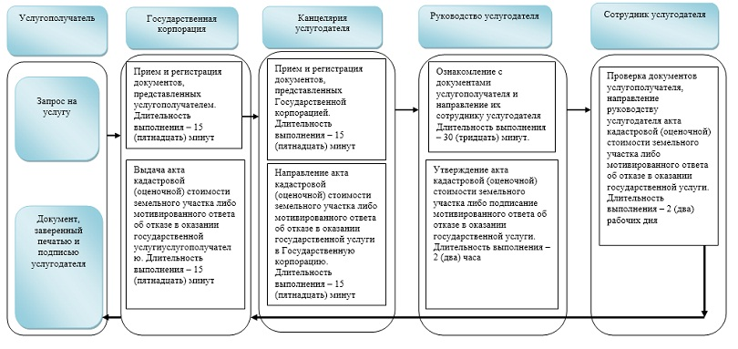

Условные обозначения:

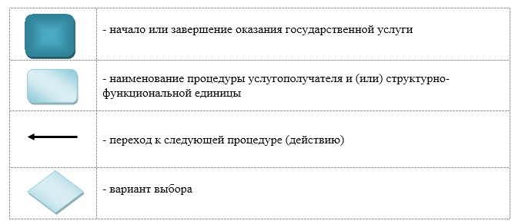

Приложение 2 к постановлению
Восточно-Казахстанского
областного акимата
от "17" июля 2019 года
№ 235
Утвержден постановлением
Восточно-Казахстанского
областного акимата
от 8 сентября 2015 года
№ 227
Регламент государственной услуги "Утверждение землеустроительных проектов по формированию земельных участков"
1. Общие положения
1. Государственная услуга "Утверждение землеустроительных проектов по формированию земельных участков" (далее – государственная услуга) оказывается местными исполнительными органами области, районов и городов областного значения (далее – услугодатель).
Прием заявления и выдача результата оказания государственной услуги осуществляются через:
1) некоммерческое акционерное общество "Государственная корпорация "Правительство для граждан" (далее - Государственная корпорация);
2) веб-портал "электронного правительства" www.egov.kz (далее – Портал).
2. Форма оказания государственной услуги: электронная и (или) бумажная.
3. Результат оказания государственной услуги – утвержденный землеустроительный проект по формированию земельного участка, либо мотивированный ответ об отказе в оказании государственной услуги по основаниям, предусмотренным пунктом 10 стандарта государственной услуги "Утверждение землеустроительных проектов по формированию земельных участков", утвержденного приказом исполняющего обязанности Министра национальной экономики Республики Казахстан от 27 марта 2015 года № 272 "Об утверждении стандартов государственных услуг в сфере земельных отношений, геодезии и картографии" (зарегистрированным в Реестре государственной регистрации нормативных правовых актов за номером 11050) (далее – Стандарт).
Форма предоставления результата оказания государственной услуги: электронная и (или) бумажная.
На портале результат оказания государственной услуги направляется в "личный кабинет" услугополучателя в форме электронного документа, подписанного электронной цифровой подписью (далее ЭЦП) уполномоченного лица услугодателя.
В случае обращения услугополучателяза получением результата оказания государственной услуги на бумажном носителе, результат оказания государственной услуги оформляется в электронной форме, при необходимости распечатывается и заверяется печатью и подписью уполномоченного лица услугодателя.
2. Описание порядка действий структурных подразделений (работников) услугодателя в процессе оказания государственной услуги
4. Основанием для начала процедуры (действия) по оказанию государственной услуги является наличие заявления услугополучателя (либо его представителя по доверенности) или электронного запроса услугополучателя.
5. Содержание процедур (действий), входящих в состав процесса оказания государственной услуги, длительность выполнения:
1) действие 1 - прием и регистрация документов, представленных услугополучателем через портал или Государственной корпорацией. Проверка документов услугополучателя на соответствие перечню, определенному в пункте 9 Стандарта. Длительность выполнения - 15 (пятнадцать) минут;
2) действие 2 - ознакомление руководства услугодателя с документами услугополучателя. Определение сотрудника услугодателя для исполнения. Длительность выполнения - 30 (тридцать) минут;
3) действие 3 - проверка сотрудником услугодателя достоверности представленного землеустроительного проекта, подготовка проекта приказа либо мотивированного ответа об отказе в оказании государственной услуги. Длительность выполнения - 6 (шесть) рабочих дней;
4) действие 4 - подписание руководством услугодателя приказа либо мотивированного ответа об отказе в оказании государственной услуги. Длительность выполнения - 2 (два) часа;
5) действие 5 - выдача приказа либо мотивированного ответа об отказе в оказании государственной услуги услугополучателю через портал либо направление в Государственную корпорацию. Длительность выполнения - 15 (пятнадцать) минут.
Срок оказания государственной услуги со дня сдачи пакета документов в Государственную корпорацию и на портал – 7 (семь) рабочих дней.
При обращении в Государственную корпорацию, день приема не входит в срок оказания государственной услуги, при этом результат оказания государственной услуги услугодателем предоставляется в Государственную корпорацию за день до окончания срока оказания государственной услуги.
6. Результатом процедуры (действия) по оказанию государственной услуги по действию 1, указанному в пункте 5 настоящего Регламента, являются зарегистрированные документы услугополучателя, которые служат основанием для начала выполнения действия 2, указанного в пункте 5 настоящего Регламента. Результат действия 1 передается руководству услугодателя для выполнения действия 2, указанного в пункте 5 настоящего Регламента.
Результатом процедуры (действия) по оказанию государственной услуги по действию 2, указанному в пункте 5 настоящего Регламента, являются завизированные документы услугополучателя, которые служат основанием для начала выполнения действия 3, указанного в пункте 5 настоящего Регламента. Результат действия 2 передается сотруднику услугодателя для выполнения действия 3, указанного в пункте 5 настоящего Регламента.
Результатом процедуры (действия) по оказанию государственной услуги по действию 3, указанному в пункте 5 настоящего Регламента, является подготовленный приказ либо мотивированный ответ об отказе в оказании государственной услуги, который служит основанием для начала выполнения действия 4, указанного в пункте 5 настоящего Регламента. Результат действия 3 передается руководству услугодателя для выполнения действия 4, указанного в пункте 5 настоящего Регламента.
Результатом процедуры (действия) по оказанию государственной услуги по действию 4, указанному в пункте 5 настоящего Регламента, является подписанный приказ либо мотивированный ответ об отказе в оказании государственной услуги, которые служат основанием для начала выполнения действия 5, указанного в пункте 5 настоящего Регламента. Результат действия 4 передается в канцелярию услугодателя для выполнения действия 5, указанного в пункте 5 настоящего Регламента.
Результатом процедуры (действия) по оказанию государственной услуги по действию 5, указанному в пункте 5 настоящего Регламента, является направление результата оказания государственной услуги в "личный кабинет" услугополучателя либо в Государственную корпорацию.
3. Описание порядка взаимодействия структурных подразделений (работников) услугодателя в процессе оказания государственной услуги
7. Перечень структурных подразделений (работников) услугодателя, которые участвуют в процессе оказания государственной услуги:
1) канцелярия услугодателя;
2) руководство услугодателя;
3) сотрудник услугодателя.
8. Описание процедур (действий), необходимых для оказания государственной услуги:
1) канцелярия услугодателя принимает и регистрирует документы, представленные услугополучателем через портал либо Государственной корпорацией, перечисленные в пункте 9 Стандарта. Передает на рассмотрение руководству услугодателя. Длительность выполнения - 15 (пятнадцать) минут;
2) руководство услугодателя ознакамливается с документами услугополучателя и направляет их сотруднику услугодателя. Длительность выполнения - 30 (тридцать) минут;
3) сотрудник услугодателя проверяет достоверность представленного землеустроительного проекта, подготавливает проект приказа и направляет руководству услугодателя для утверждения либо подготавливает мотивированный ответ об отказе в оказании государственной услуги и направляет руководству услугодателя для подписания. Длительность выполнения - 6 (шесть) рабочих дней;
4) руководство услугодателя подписывает приказ либо мотивированный ответ об отказе в оказании государственной услуги и передает в канцелярию услугодателя. Длительность выполнения - 2 (два) часа;
5) канцелярия услугодателя выдает приказ либо мотивированный ответ об отказе в оказании государственной услуги услугополучателю через портал либо направляет в Государственную корпорацию. Длительность выполнения - 15 (пятнадцать) минут.
4. Описание порядка взаимодействия с Государственной корпорацией, а также порядка использования информационных систем в процессе оказания государственной услуги
9. Услугополучатели для получения государственной услуги обращаются в Государственную корпорацию и предоставляют документы, перечисленные в пункте 9 Стандарта.
Длительность обработки запроса услугополучателя составляет 15 (пятнадцать) минут.
Услугополучатель, обратившись в Государственную корпорацию, заполняет бланк заявления на бумажном носителе, указывая наименование государственной услуги, которую ему необходимо получить.
Работник (оператор) операционного зала Государственной корпорации принимает заявление на бумажном носителе (с прилагаемыми к нему документами).
При соблюдении правильности и полноты заполнения заявления на бумажном носителе и предоставления документов по перечню, утвержденному пунктом 9 Стандарта, работник (оператор) операционного зала Государственной корпорации регистрирует принятое заявление в информационной системе мониторинга (далее – ИСМ) оказания государственных услуг Государственной корпорации и выдает услугополучателю расписку о приеме заявления.
В случае предоставления услугополучателем неполного пакета документов согласно перечню, предусмотренному пунктом 9 Стандарта, Государственная корпорация выдает расписку об отказе в приеме документов по форме согласно приложению 2 к Стандарту.
Поступившее в накопительный сектор заявление (с пакетом документов), фиксируется в системе ИСМ Государственной корпорации путем сканирования штрих-кода на расписке.
Реестр передаваемых документов услугодателю формируется в ИСМ Государственной корпорации автоматически. Работник (специалист) осуществляет передачу услугодателю распечатанного реестра передаваемых документов в двух экземплярах.
Сформированные заявления (с пакетом документов) с двумя экземплярами реестра, упаковываются в специальные ящики, опечатываются и направляются услугодателю через курьерскую или иную уполномоченную на это связь, в установленное графиком время, утвержденным руководителем Государственной корпорации. Второй экземпляр реестра возвращается в Государственную корпорацию с отметкой услугодателя в получении.
Готовые к выдаче документы с приложением двух экземпляров реестра, доставляются от услугодателя через курьерскую или иную уполномоченную на это связь, в установленное графиком время, утвержденным руководителем Государственной корпорации.
При приеме готовых (оформленных) и отказных документов, работник (специалист) накопительного сектора проверяет соответствие представленных услугодателем документов. Второй экземпляр реестра возвращается услугодателю с отметкой в получении, только при наличии всех документов указанных в реестре. В ином случае, в приеме документов отказывается с указанием причин отказа.
10. Процесс получения результата запроса через Государственную корпорацию:
за получением результата оказания государственной услуги услугополучатель обращается после окончания срока оказания государственной услуги. Срок оказания государственной услуги – согласно пункту 4 Стандарта.
Получение результата оказания государственной услуги осуществляется услугополучателем на основании расписки, при предъявлении удостоверения личности (либо его представителю по документу, подтверждающему полномочия), согласно пункту 9 Стандарта.
11. Порядок обращения и последовательности процедур (действий) услугодателя и услугополучателя при оказании государственной услуги через портал указаны в диаграммах функционального взаимодействия информационных систем, задействованных в оказании государственной услуги, согласно приложению 1 к настоящему Регламенту:
через портал:
1) услугополучатель осуществляет регистрацию на портале с помощью своего регистрационного свидетельства ЭЦП, которое хранится в интернет-браузере компьютера услугополучателя (осуществляется для незарегистрированных услугополучателей на портале);
2) процесс 1 - прикрепление в интернет-браузер компьютера услугополучателя регистрационного свидетельства ЭЦП, процесс ввода услугополучателем пароля (процесс авторизации) на портале для получения государственной услуги;
3) условие 1 - проверка на портале подлинности данных о зарегистрированном услугополучателе через логин (ИИН/БИН) и пароль;
4) процесс 2 - формирование порталом сообщения об отказе в авторизации в связи с имеющимися нарушениями в данных услугополучателя;
5) процесс 3 - выбор услугополучателем услуги, вывод на экранные формы запроса для оказания услуги и заполнение услугополучателем формы (ввод данных) с учетом ее структуры и форматных требований, прикрепление к форме запроса необходимых документов в электронном виде;
6) процесс 4 - выбор услугополучателем регистрационного свидетельства ЭЦП для удостоверения (подписания) запроса;
7) условие 2 - проверка на портале срока действия регистрационного свидетельства ЭЦП и отсутствия в списке отозванных (аннулированных) регистрационных свидетельств, а также соответствия идентификационных данных между ИИН/БИН указанным в запросе, и ИИН/БИН указанным в регистрационном свидетельстве ЭЦП;
8) процесс 5 - формирование сообщения об отказе в запрашиваемой услуге в связи с не подтверждением подлинности ЭЦП услугополучателя;
9) процесс 6 – удостоверение (подписание) посредством ЭЦП услугополучателя заполненной формы (введенных данных) запроса на оказание услуги;
10) процесс 7 - регистрация электронного документа (запроса услугополучателя государственной услуги) в ИС ГБД "Е-лицензирование" и обработка запроса в ИС ГБД "Е-лицензирование";
11) условие 3 - проверка (обработка) сотрудником услугодателя соответствия приложенных услугополучателем документов, указанных в пункте 9 Стандарта, и основаниям для оказания услуги;
12) процесс 8 - формирование сообщения об отказе в запрашиваемой услуге в связи с имеющимися нарушениями в документах услугополучателя в ИС ГБД "Е-лицензирование";
13) процесс 9 - получение услугополучателем результата услуги (приказ либо мотивированный ответ об отказе в предоставлении государственной услуги), сформированной порталом. Электронный документ формируется с использованием ЭЦП уполномоченного лица услугодателя.
12. Подробное описание последовательности процедур (действий), взаимодействий структурных подразделений (работников) услугодателя в процессе оказания государственной услуги, а также описание порядка взаимодействия с Государственной корпорацией и порядка использования информационных систем в процессе оказания государственной услуги отражается в справочнике бизнес-процессов оказания государственной услуги согласно приложению 2 к настоящему Регламенту. Справочник бизнес-процессов оказания государственной услуги размещается на веб-портале "электронного правительства", интернет-ресурсе услугодателя.
Примечание:
Расшифровка аббревиатур:
ИС - информационная система
БИН – бизнес-идентификационный номер
ИИН - индивидуальный идентификационный номер
ГБД ФЛ – государственная база данных "Физические лица"
ГБД ЮЛ – государственная база данных "Юридические лица"
ИС ГБД "Е-лицензирование" - информационная система государственная база данных "Е-лицензирование"
ШЭП - шлюз "электронного правительства"
Приложение 1 к регламенту
государственной услуги
"Утверждение
землеустроительных проектов
по формированию земельных
участков"
Диаграмма № 1 функционального взаимодействия информационных систем, задействованных в оказании государственной услуги через портал

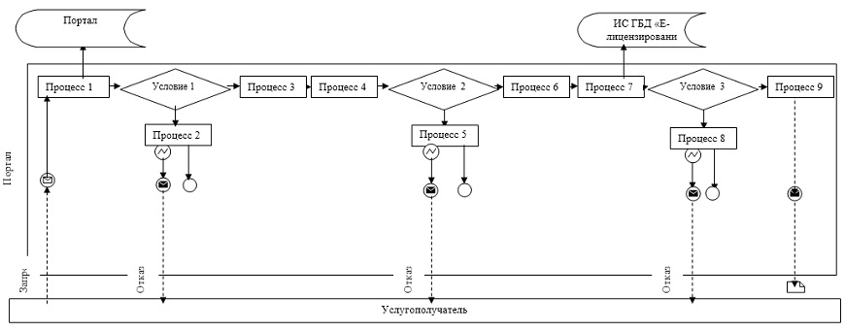

Условные обозначения:

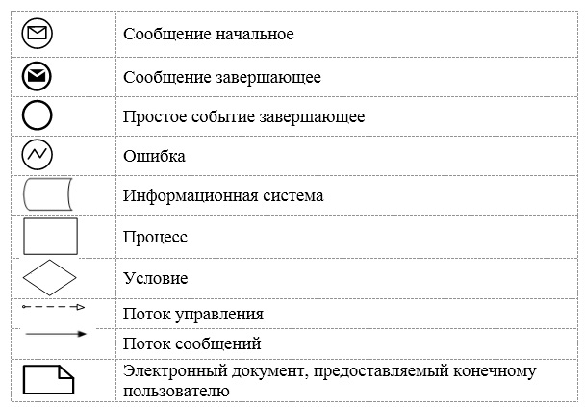

Приложение 2 к регламенту
государственной услуги
"Утверждение
землеустроительных проектов
по формированию земельных
участков"
Справочник бизнес-процессов оказания государственной услуги "Утверждение землеустроительных проектов по формированию земельных участков"
1. При оказании государственной услуги через Государственную корпорацию

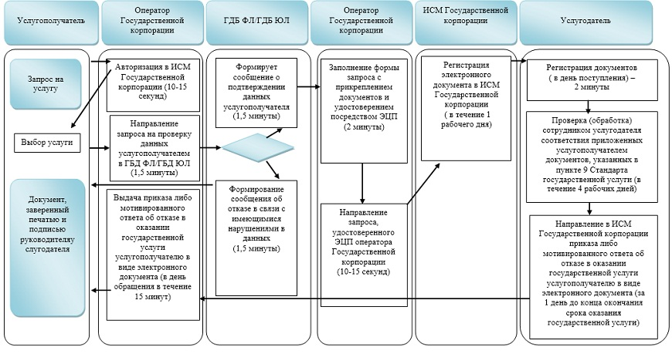

2. При оказании государственной услуги через портал

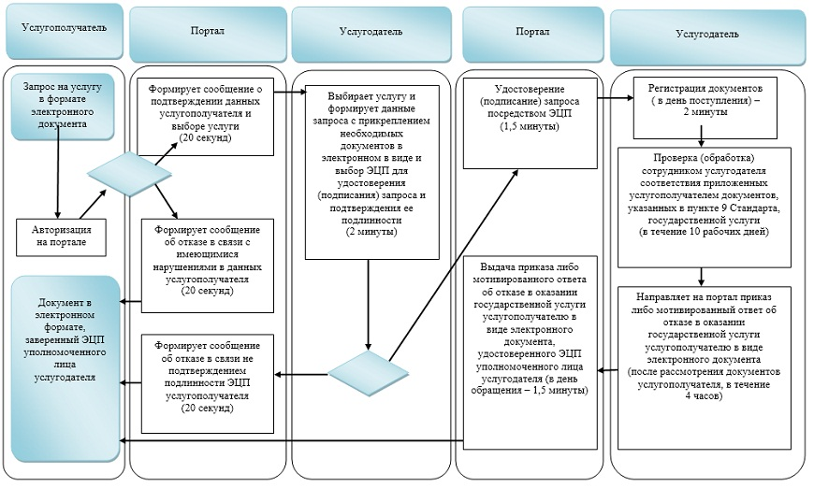

Условные обозначения:

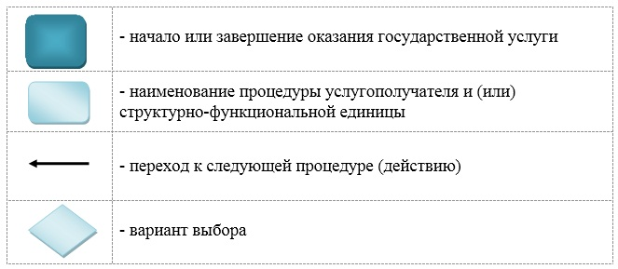

Приложение 3 к постановлению
Восточно-Казахстанского
областного акимата
от "17" июля 2019 года
№ 235
Утвержден постановлением
Восточно-Казахстанского
областного акимата
от 8 сентября 2015 года
№ 227
Регламент государственной услуги "Выдача разрешения на использование земельного участка для изыскательских работ"
1. Общие положения
1. Государственная услуга "Выдача разрешения на использование земельного участка для изыскательских работ" (далее - государственная услуга) оказывается местными исполнительными органами области, районов и городов областного значения (далее – услугодатель).
Прием заявления и выдача результата государственной услуги осуществляются через:
1) некоммерческое акционерное общество "Государственная корпорация "Правительство для граждан" (далее - Государственная корпорация);
2) веб-портал "электронного правительства" www.egov.kz (далее – портал).
2. Форма оказания государственной услуги: электронная и (или) бумажная.
3. Результат оказания государственной услуги – решение услугодателя о выдаче разрешения на использование земельного участка для изыскательских работ, либо мотивированный отказ в оказании государственной услуги по основаниям предусмотренным пунктом 10 стандарта государственной услуги "Выдача разрешения на использование земельного участка для изыскательских работ", утвержденного приказом исполняющего обязанности Министра национальной экономики Республики Казахстан от 27 марта 2015 года № 272 "Об утверждении стандартов государственных услуг в сфере земельных отношений, геодезии и картографии" (зарегистрированным в Реестре государственной регистрации нормативных правовых актов за номером 11050) (далее –Стандарт).
Форма предоставления результата оказания государственной услуги: электронная и (или) бумажная.
На портале результат оказания государственной услуги направляется в "личный кабинет" услугополучателя в форме электронного документа, подписанного электронной цифровой подписью (далее – ЭЦП) уполномоченного лица услугодателя.
В случае обращения услугополучателя за получением результата оказания государственной услуги на бумажном носителе, результат оказания государственной услуги оформляется в электронной форме, при необходимости распечатывается и заверяется печатью и подписью уполномоченного лица услугодателя.
2. Описание порядка действий структурных подразделений (работников) услугодателя в процессе оказания государственной услуги
4. Основанием для начала процедуры (действия) по оказанию государственной услуги является наличие заявления услугополучателя (либо его представителя по доверенности) или электронного запроса услугополучателя.
5. Содержание процедур (действий), входящих в состав процесса оказания государственной услуги, длительность выполнения:
1) действие 1 - прием и регистрация документов, представленных услугополучателем через портал либо Государственной корпорацией. Проверка документов услугополучателя на соответствие перечню, определенному в пункте 9 Стандарта. Выдача расписки о приеме либо об отказе в приеме документов. Длительность выполнения – 15 (пятнадцать) минут;
2) действие 2 - ознакомление руководства услугодателя с документами услугополучателя. Определение услугодателем исполнителя – уполномоченный орган по земельным отношениям области, района (города областного значения) (далее – уполномоченный орган). Длительность выполнения – 3 (три) часа;
3) действие 3 – ознакомление руководства уполномоченного органа с документами услугополучателя, определение сотрудника для исполнения. Длительность выполнения – 3 (три) часа;
4) действие 4 – рассмотрение документов услугополучателя сотрудником уполномоченного органа, подготовка проекта решения местного исполнительного органа либо мотивированного ответа об отказе в оказании государственной услуги. Длительность выполнения – 2 (два) рабочих дня;
5) действие 5 – согласование проекта решения местного исполнительного органа с членами услугодателя, принятие окончательного результата оказания государственной услуги местным исполнительным органом области, района (города областного значения). Длительность выполнения – 7 (семь) рабочих дней;
6) действие 6 – выдача решения либо мотивированного ответа об отказе в оказании государственной услуги услугополучателю через портал либо направление в Государственную корпорацию. Длительность выполнения – 15 (пятнадцать) минут.
Срок оказания государственной услуги со дня сдачи пакета документов в Государственную корпорацию и на портал – 10 (десять) рабочих дней.
При обращении в Государственную корпорацию, день приема не входит в срок оказания государственной услуги, при этом результат оказания государственной услуги услугодателем предоставляется в Государственную корпорацию за день до окончания срока оказания государственной услуги.
6. Результатом процедуры (действия) по оказанию государственной услуги по действию 1, указанному в пункте 5 настоящего Регламента, являются зарегистрированные документы услугополучателя, которые служат основанием для начала выполнения действия 2, указанного в пункте 5 настоящего Регламента. Результат действия 1 передается руководству услугодателя для выполнения действия 2, указанного в пункте 5 настоящего Регламента.
Результатом процедуры (действия) по оказанию государственной услуги по действию 2, указанному в пункте 5 настоящего Регламента, являются завизированные документы, которые служат основанием для начала выполнения действия 3, указанного в пункте 5 настоящего Регламента. Результат действия 2 передается уполномоченному органу для выполнения действия 3, указанного в пункте 5 настоящего Регламента.
Результатом процедуры (действия) по оказанию государственной услуги по действию 3, указанному в пункте 5 настоящего Регламента, являются завизированные документы, которые служат основанием для начала выполнения действия 4, указанного в пункте 5 настоящего Регламента. Результат действия 3 передается сотруднику уполномоченного органа для выполнения действия 4, указанного в пункте 5 настоящего Регламента.
Результатом процедуры (действия) по оказанию государственной услуги по действию 4, указанному в пункте 5 настоящего Регламента, является подготовленный проект решения местного исполнительного органа, который служит основанием для начала выполнения действия 5, указанного в пункте 5 настоящего Регламента, либо мотивированный ответ об отказе в оказании государственной услуги. Результат действия 4 передается местному исполнительному органу для выполнения действия 5, указанного в пункте 5 настоящего Регламента.
Результатом процедуры (действия) по оказанию государственной услуги по действию 5, указанному в пункте 5 настоящего Регламента, является принятое решение местного исполнительного органа, которое служит основанием для начала выполнения действия 6, указанного в пункте 5 настоящего Регламента. Результат действия 5 передается в канцелярию услугодателя для выполнения действия 6, указанного в пункте 5 настоящего Регламента.
Результатом процедуры (действия) по оказанию государственной услуги по действию 6, указанному в пункте 5 настоящего Регламента, является получение услугополучателем либо Государственной корпорацией решения местного исполнительного органа или мотивированного ответа об отказе в оказании государственной услуги.
3. Описание порядка взаимодействия структурных подразделений (работников) услугодателя в процессе оказания государственной услуги
7. Перечень структурных подразделений (работников) услугодателя, которые участвуют в процессе оказания государственной услуги:
1) канцелярия услугодателя;
2) руководство услугодателя;
3) руководство уполномоченного органа;
4) сотрудник уполномоченного органа.
8. Описание процедур (действий), необходимых для оказания государственной услуги:
1) канцелярия услугодателя принимает и регистрирует документы, представленные услугополучателем через портал либо Государственной корпорацией, перечисленные в пункте 9 Стандарта. Подтверждением принятия заявления на бумажном носителе является отметка на его копии о регистрации в канцелярии с указанием даты и времени приема пакета документов. Передает на рассмотрение руководству услугодателя. Длительность выполнения – 15 (пятнадцать) минут;
2) руководство услугодателя ознакамливается с документами услугополучателя и направляет их в уполномоченный орган. Длительность выполнения – 3 (три) часа;
3) руководство уполномоченного органа ознакамливается с документами услугополучателя и направляет их сотруднику для исполнения. Длительность выполнения – 3 (три) часа;
4) сотрудник уполномоченного органа рассматривает документы услугополучателя, подготавливает проект постановления о разрешении местного исполнительного органа либо мотивированный ответ об отказе в оказании государственной услуги. Длительность выполнения – 2 (два) рабочих дня;
5) местный исполнительный орган согласовывает и принимает разрешение. Длительность выполнения – 7 (семь) рабочих дней;
6) канцелярия услугодателя выдает разрешение либо мотивированный ответ об отказе в оказании государственной услуги услугополучателю через портал либо направляет в Государственную корпорацию. Длительность выполнения – 15 (пятнадцать) минут.
4. Описание порядка взаимодействия с Государственной корпорацией, а также порядка использования информационных систем в процессе оказания государственной услуги
9. Услугополучатели для получения государственной услуги обращаются в Государственную корпорацию и предоставляют документы, перечисленные в пункте 9 Стандарта.
Длительность обработки запроса услугополучателя составляет 15 (пятнадцать) минут.
Услугополучатель, обратившись в Государственную корпорацию, заполняет бланк заявления на бумажном носителе, указывая наименование государственной услуги, которую ему необходимо получить.
Работник (оператор) операционного зала Государственной корпорации принимает заявление на бумажном носителе (с прилагаемыми к нему документами).
При соблюдении правильности и полноты заполнения заявления на бумажном носителе и предоставления документов по перечню, утвержденному пунктом 9 Стандарта, работник (оператор) операционного зала Государственной корпорации регистрирует принятое заявление в информационной системе мониторинга (далее – ИСМ) оказания государственных услуг Государственной корпорации и выдает услугополучателю расписку о приеме соответствующего заявления.
В случае предоставления услугополучателем неполного пакета документов согласно перечню, предусмотренному пунктом 9 Стандарта, Государственная корпорация выдает расписку об отказе в приеме соответствующего заявления по форме согласно приложению 2 к Стандарту.
Поступившее в накопительный сектор заявление (с пакетом документов), фиксируется в системе ИСМ путем сканирования штрих-кода на расписке.
Реестр передаваемых документов услугодателю формируется в ИСМ автоматически. Работник (специалист) осуществляет передачу услугодателю распечатанного реестра передаваемых документов в двух экземплярах.
Сформированные заявления (с пакетом документов) с двумя экземплярами реестра, упаковываются в специальные ящики, опечатываются и направляются услугодателю через курьерскую или иную уполномоченную на это связь, в установленное графиком время, утвержденным руководителем Государственной корпорации. Второй экземпляр реестра возвращается в Государственную корпорацию с отметкой услугодателя в получении.
Готовые к выдаче документы с приложением двух экземпляров реестра, доставляются от услугодателя через курьерскую или иную уполномоченную на это связь, в установленное графиком время, утвержденным руководителем Государственной корпорации.
При приеме готовых (оформленных) и отказных документов, работник (специалист) накопительного сектора проверяет соответствие представленных услугодателем документов. Второй экземпляр реестра возвращается услугодателю с отметкой в получении, только при наличии всех документов указанных в реестре. В ином случае, в приеме документов отказывается с указанием причин отказа.
10. Процесс получения результата запроса через Государственную корпорацию:
за получением результата оказания государственной услуги услугополучатель обращается после окончания срока оказания государственной услуги. Срок оказания государственной услуги – 10 (десять) рабочих дней.
В Государственной корпорации выдача готовых документов осуществляется на основании расписки, при предъявлении удостоверения личности (либо его представителю по документу, подтверждающему полномочия).
11. Порядок обращения и последовательность процедур (действий) услугодателя и услугополучателя при оказании государственной услуги через портал указаны в диаграммах функционального взаимодействия информационных систем, задействованных в оказании государственной услуги, согласно приложению 1 к настоящему Регламенту:
через портал:
1) услугополучатель осуществляет регистрацию на портале с помощью своего регистрационного свидетельства ЭЦП, которое хранится в интернет-браузере компьютера услугополучателя (осуществляется для незарегистрированных услугополучателей на портале);
2) процесс 1 - прикрепление в интернет-браузер компьютера услугополучателя регистрационного свидетельства ЭЦП, процесс ввода услугополучателем пароля (процесс авторизации) на портале для получения государственной услуги;
3) условие 1 - проверка на портале подлинности данных о зарегистрированном услугополучателе через логин (ИИН/БИН) и пароль;
4) процесс 2 - формирование порталом сообщения об отказе в авторизации в связи с имеющимися нарушениями в данных услугополучателя;
5) процесс 3 - выбор услугополучателем услуги, указанной в настоящем Регламенте, вывод на экранные формы запроса для оказания услуги и заполнение услугополучателем формы (ввод данных) с учетом ее структуры и форматных требований, прикрепление к форме запроса необходимых документов в электронном виде;
6) процесс 4 - выбор услугополучателем регистрационного свидетельства ЭЦП для удостоверения (подписания) запроса;
7) условие 2 - проверка на портале срока действия регистрационного свидетельства ЭЦП и отсутствия в списке отозванных (аннулированных) регистрационных свидетельств, а также соответствия идентификационных данных между ИИН/БИН, указанным в запросе, и ИИН/БИН, указанным в регистрационном свидетельстве ЭЦП;
8) процесс 5 - формирование сообщения об отказе в запрашиваемой услуге в связи с не подтверждением подлинности ЭЦП услугополучателя;
9) процесс 6 - удостоверение (подписание) посредством ЭЦП услугополучателя заполненной формы (введенных данных) запроса на оказание услуги;
10) процесс 7 - регистрация электронного документа (запроса услугополучателя) в ИС ГБД "Е-лицензирование" и обработка запроса в ИС ГБД "Е-лицензирование";
11) условие 3 - проверка (обработка) сотрудником услугодателя соответствия приложенных услугополучателем документов, указанных в пункте 9 Стандарта, основаниям для оказания услуги;
12) процесс 8 - формирование сообщения об отказе в запрашиваемой услуге в связи с имеющимися нарушениями в документах услугополучателя в ИС ГБД "Е-лицензирование";
13) процесс 9 - получение услугополучателем результата услуги (электронная копия разрешения либо мотивированный ответ об отказе в оказании государственной услуги), сформированного порталом. Электронный документ формируется с использованием ЭЦП уполномоченного лица услугодателя.
12. Подробное описание последовательности процедур (действий), взаимодействий структурных подразделений (работников) услугодателя в процессе оказания государственной услуги, а также описание порядка взаимодействия с Государственной корпорацией и порядка использования информационных систем в процессе оказания государственной услуги отражается в справочнике бизнес-процессов оказания государственной услуги согласно приложению 2 к настоящему Регламенту. Справочник бизнес-процессов оказания государственной услуги размещается на веб-портале "электронного правительства", интернет–ресурсе услугодателя.
Примечание:
Расшифровка аббревиатур:
ИС – информационная система
ИСМ – информационная система мониторинга
БИН – бизнес-идентификационный номер
ИИН – индивидуальный идентификационный номер
ГБД ФЛ – государственная база данных "Физические лица"
ГБД ЮЛ – государственная база данных "Юридические лица"
ИС ГБД "Е-лицензирование" - информационная система государственная база данных "Е-лицензирование"
ШЭП – шлюз "электронного правительства"
Приложение 1 к регламенту
государственной услуги
"Выдача разрешения на
использование земельного
участка для изыскательских
работ"
Диаграмма функционального взаимодействия информационных систем, задействованных в оказании государственной услуги через портал

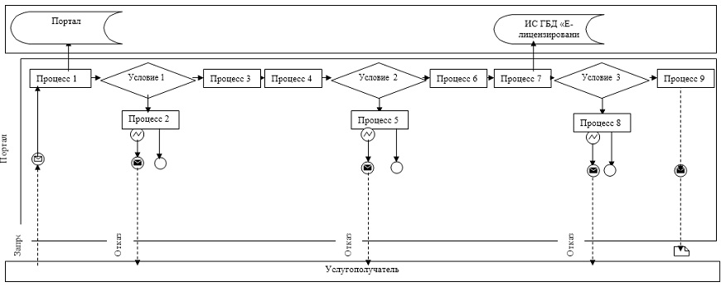

Условные обозначения:

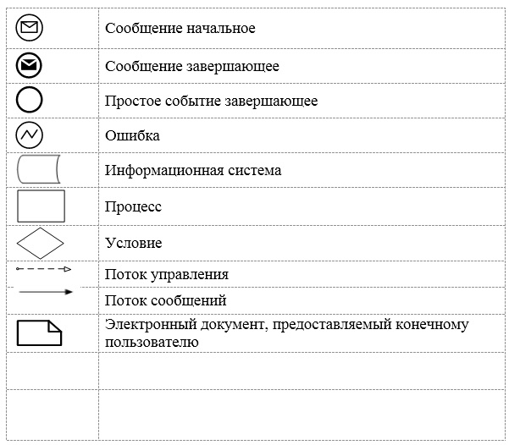

Приложение 2 к регламенту
государственной услуги
"Выдача разрешения на
использование земельного
участка для изыскательских
работ"
Справочник бизнес-процессов оказания государственной услуги "Выдача разрешения на использование земельного участка для изыскательских работ"
1. При оказании государственной услуги через Государственную корпорацию

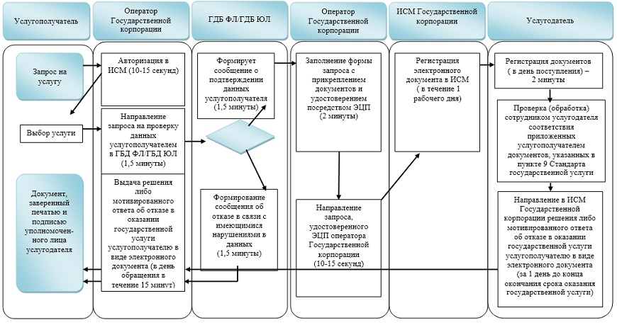

2. При оказании государственной услуги через портал

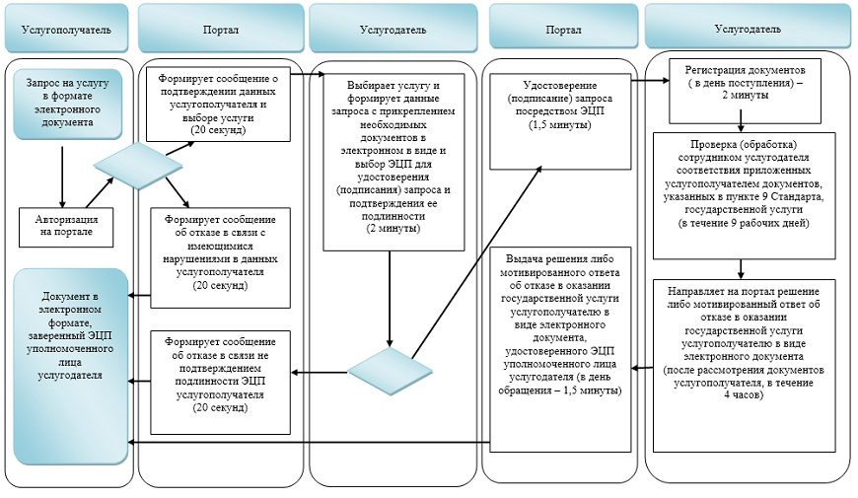

Условные обозначения:

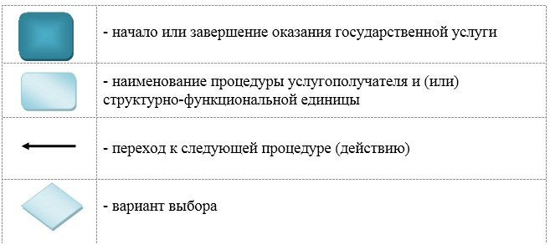

Приложение 4 к постановлению
Восточно-Казахстанского
областного акимата
от "17" июля 2019 года
№ 235
Утвержден постановлением
Восточно-Казахстанского
областного акимата
от 8 сентября 2015 года
№ 227
Регламент государственной услуги "Выдача решения на перевод орошаемой пашни в неорошаемые виды угодий"
1. Общие положения
1. Государственная услуга "Выдача решения на перевод орошаемой пашни в неорошаемые виды угодий" (далее - государственная услуга) оказывается местным исполнительным органом области (далее – услугодатель).
Прием заявления и выдача результата оказания государственной услуги осуществляются через:
1) канцелярию услугодателя и (или) местных исполнительных органов районов;
2) веб-портал "электронного правительства" www.egov.kz, (далее – портал).
2. Форма результата оказания государственной услуги: электронная и (или) бумажная.
3. Результат оказания государственной услуги решение услугодателя о решении перевода орошаемой пашни в неорошаемые виды угодий, либо мотивированный ответ об отказе в оказании государственной услуги по основаниям, предусмотренных пунктом 10 стандарта государственной услуги "Выдача решения на перевод орошаемой пашни в неорошаемые виды угодий", утвержденного приказом исполняющего обязанности Министра национальной экономики Республики Казахстан от 27 марта 2015 года № 272 "Об утверждении стандартов государственных услуг в сфере земельных отношений, геодезии и картографии" (зарегистрированным в Реестре государственной регистрации нормативных правовых актов за номером 11050) (далее –Стандарт).
Форма предоставления результата оказания государственной услуги: электронная и (или) бумажная.
На портале результат оказания государственной услуги направляется в "личный кабинет" услугополучателя в форме электронного документа, подписанного электронной цифровой подписью (далее ЭЦП) уполномоченного лица услугодателя.
В случае обращения услугополучателя за получением результата оказания государственной услуги на бумажном носителе, результат оказания государственной услуги оформляется в электронной форме, при необходимости распечатывается и заверяется печатью и подписью уполномоченного лица услугодателя.
2. Описание порядка действий структурных подразделений (работников) услугодателя в процессе оказания государственной услуги
4. Основанием для начала процедуры (действия) по оказанию государственной услуги является наличие документов услугополучателя (либо его представитель по доверенности) согласно пункту 9 Стандарта.
5. Содержание процедур (действий), входящих в состав процесса оказания государственной услуги, длительность выполнения:
1) действие 1 – прием и регистрация документов, представленных услугополучателем. Длительность выполнения - 15 (пятнадцать) минут;
2) действие 2 - ознакомление руководства услугодателя с документами, представленными услугополучателем и определение специалиста для исполнения. Длительность выполнения - 30 (тридцать) минут;
3) действие 3 – проверка специалистом услугодателя документов, представленных услугополучателем. Длительность выполнения - в течение 2 (двух) календарных дней;
4) действие 4 – подготовка проекта решения либо мотивированного ответа об отказе в оказании государственной услуги. Длительность выполнения – в течение 10 (десяти) календарных дней;
5) действие 5 – принятие услугодателем решения. Длительность выполнения – 15 (пятнадцать) календарных дней;
6) действие 6 – выдача решения местного исполнительного органа области на перевод орошаемой пашни в неорошаемые виды угодий либо мотивированного ответа об отказе в оказании государственной услуги услугополучателю. Длительность выполнения – 15 (пятнадцать) минут.
Срок оказания государственной услуги:
со дня сдачи пакета документов - в течение 30 (тридцати) календарных дней.
6. Результатом процедуры (действия) по оказанию государственной услуги по действию 1, указанному в пункте 5 настоящего Регламента, являются зарегистрированные документы услугополучателя, которые служат основанием для начала выполнения действия 2, указанного в пункте 5 настоящего Регламента.
Результатом процедуры (действия) по оказанию государственной услуги по действию 2, указанному в пункте 5 настоящего Регламента, является виза об определении специалиста, которая служит основанием для начала выполнения действия 3, указанного в пункте 5 настоящего Регламента.
Результатом процедуры (действия) по оказанию государственной услуги по действию 3, указанному в пункте 5 настоящего Регламента, являются проверенные документы услугополучателя, которые служат основанием для начала выполнения действия 4, указанного в пункте 5 настоящего Регламента.
Результатом процедуры (действия) по оказанию государственной услуги по действию 4, указанному в пункте 5 настоящего Регламента, является подготовленный проект решения либо мотивированного ответа об отказе в оказании государственной услуги, которые служат основанием для начала выполнения действия 5, указанного в пункте 5 настоящего Регламента.
Результатом процедуры (действия) по оказанию государственной услуги по действию 5, указанному в пункте 5 настоящего Регламента, является принятое решение либо мотивированного ответа об отказе в оказании государственной услуги, которые служат основанием для начала выполнения действия 6, указанного в пункте 5 настоящего Регламента.
Результатом процедуры (действия) по оказанию государственной услуги по действию 6, указанному в пункте 5 настоящего Регламента, является выдача решения либо мотивированного ответа об отказе в оказании государственной услуги.
3. Описание порядка взаимодействия структурных подразделений (работников) услугодателя в процессе оказания государственной услуги
7. Перечень структурных подразделений (работников) услугодателя, которые участвуют в процессе оказания государственной услуги:
1) канцелярия услугодателя;
2) руководство услугодателя;
3) специалист услугодателя.
8. Описание процедур (действий), необходимых для оказания государственной услуги:
1) канцелярия услугодателя принимает и регистрирует документы, представленные услугополучателем, перечисленные в пункте 9 Стандарта. Длительность выполнения – 15 (пятнадцать) минут;
2) руководство услугодателя ознакамливается с документами, предоставленными услугополучателем, и определяет специалиста для исполнения. Длительность выполнения - 30 (тридцать) минут;
3) специалист услугополучателя проводит проверку достоверности представленных материалов. Длительность выполнения – в течение 2 (двух) календарных дней;
4) специалист услугодателя подготавливает проект решения либо мотивированного ответа об отказе в оказании государственной услуги. Длительность выполнения – в течение 10 (десяти) календарных дней;
5) услугодатель принимает решение. Длительность выполнения – 15 (пятнадцать) календарных дней;
6) канцелярия услугодателя выдает решение либо мотивированный ответ об отказе в оказании государственной услуги. Длительность выполнения - 15 (пятнадцать) минут.
4. Описание порядка использования информационных систем в процессе оказания государственной услуги
9. Порядок обращения и последовательность процедур (действий) услугодателя и услугополучателя при оказании государственной услуги через портал указаны в диаграмме функционального взаимодействия информационных систем, задействованных в оказании государственной услуги, согласно приложению 1 к настоящему Регламенту.
Через портал:
1) услугополучатель осуществляет регистрацию на портале с помощью своего регистрационного свидетельства ЭЦП, которое хранится в интернет-браузере компьютера услугополучателя (осуществляется для незарегистрированных услугополучателей на портале);
2) процесс 1 - прикрепление в интернет-браузер компьютера услугополучателя регистрационного свидетельства ЭЦП, процесс ввода услугополучателем пароля (процесс авторизации) на портале для получения государственной услуги;
3) условие 1 - проверка на портале подлинности данных о зарегистрированном услугополучателе через логин (ИИН/БИН) и пароль;
4) процесс 2 - формирование порталом сообщения об отказе в авторизации в связи с имеющимися нарушениями в данных услугополучателя;
5) процесс 3 - выбор услугополучателем услуги, указанной в настоящем регламенте, вывод на экранные формы запроса для оказания услуги и заполнение услугополучателем формы (ввод данных) с учетом ее структуры и форматных требований, прикрепление к форме запроса необходимых документов в электронном виде;
6) процесс 4 - выбор услугополучателем регистрационного свидетельства ЭЦП для удостоверения (подписания) запроса;
7) условие 2 - проверка на портале срока действия регистрационного свидетельства ЭЦП и отсутствия в списке отозванных (аннулированных) регистрационных свидетельств, а также соответствия идентификационных данных между ИИН/БИН, указанным в запросе, и ИИН/БИН, указанным в регистрационном свидетельстве ЭЦП;
8) процесс 5 - формирование сообщения об отказе в запрашиваемой услуге в связи с не подтверждением подлинности ЭЦП услугополучателя;
9) процесс 6 - удостоверение (подписание) посредством ЭЦП услугополучателя заполненной формы (введенных данных) запроса на оказание услуги;
10) процесс 7 - регистрация электронного документа (запроса услугополучателя) в ИС ГБД "Е-лицензирование" и обработка запроса в ИС ГБД "Е-лицензирование";
11) условие 3 - проверка (обработка) сотрудником услугодателя соответствия приложенных услугополучателем документов, указанных в пункте 9 Стандарта, основаниям для оказания услуги;
12) процесс 8 - формирование сообщения об отказе в запрашиваемой услуге в связи с имеющимися нарушениями в документах услугополучателя в ИС ГБД "Е-лицензирование";
13) процесс 9 - получение услугополучателем результата услуги (электронная копия решения либо мотивированный отказ в дальнейшем рассмотрении заявления), сформированной порталом. Электронный документ формируется с использованием ЭЦП уполномоченного лица услугодателя.
10. Подробное описание последовательности процедур (действий), взаимодействий структурных подразделений (работников) услугодателя в процессе оказания государственной услуги, а также описание порядка использования информационных систем в процессе оказания государственной услуги отражается в справочнике бизнес-процессов оказания государственной услуги согласно приложению 2 к настоящему Регламенту. Справочник бизнес-процессов оказания государственной услуги размещается на веб-портале "электронного правительства", интернет–ресурсе услугодателя.
Примечание:
Расшифровка аббревиатур:
ИС - информационная система
БИН – бизнес-идентификационный номер
ИС ГБД "Е-лицензирование" - веб–портал "Е-лицензирование"
ГБД ЮЛ – государственная база данных "Юридические лица"
ИИН - индивидуальный идентификационный номер
ШЭП - шлюз "электронного правительства"
Приложение 1 к регламенту
государственной услуги
"Выдача решения на перевод
орошаемой пашни в
неорошаемые виды угодий"
Диаграмма функционального взаимодействия информационных систем, задействованных в оказании государственной услуги через портал

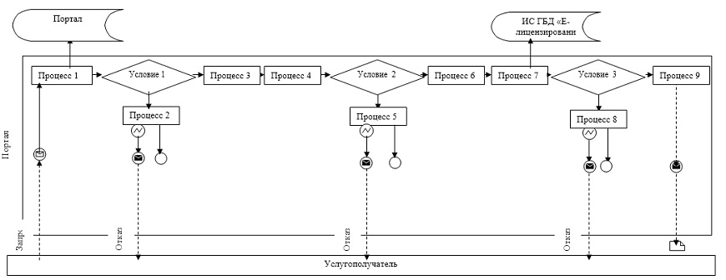

Условные обозначения:

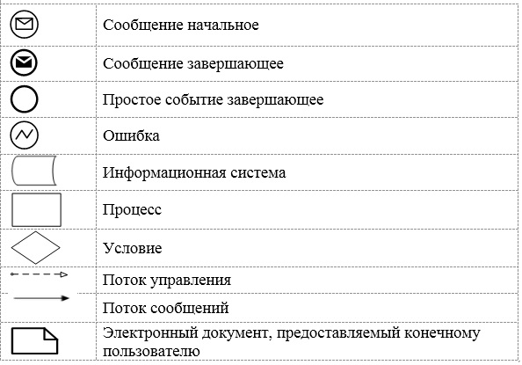

Приложение 2 к регламенту
государственной услуги
"Выдача решения наперевод
орошаемой пашни
внеорошаемые виды угодий
Справочник бизнес-процессов оказания государственной услуги "Выдача решения на перевод орошаемой пашни в неорошаемые виды угодий"
1. При оказании государственной услуги через канцелярию услугодателя

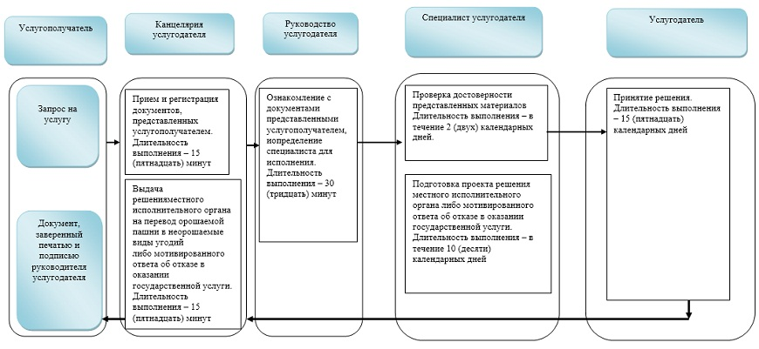

2. При оказании государственной услуги через портал

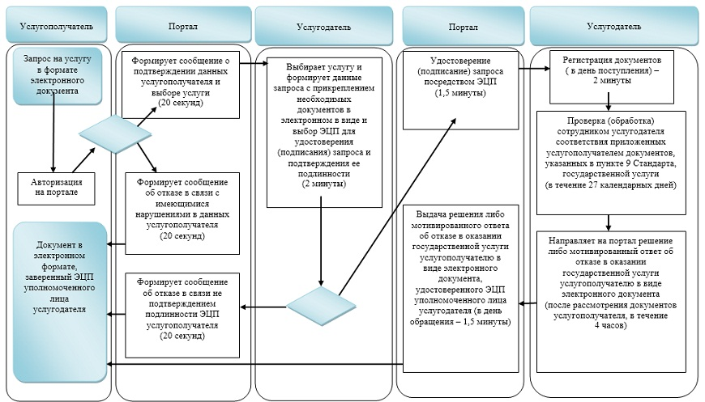

Условные обозначения:

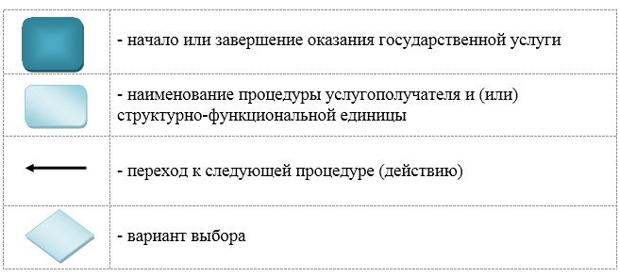

© 2012. РГП на ПХВ «Институт законодательства и правовой информации Республики Казахстан» Министерства юстиции Республики Казахстан

